想要查看和管理Kafka，完全使用命令并不方便，我们可以使用雅虎开源的Kafka-manager，GitHub地址如下：

<https://github.com/yahoo/kafka-manager>

wget <https://github.com/yahoo/kafka-manager/archive/1.3.3.18.tar.gz>

tar -zxfv 1.3.3.18.tar.gz 解压源码

**准备好 java8与scala2.11.8环境**

**编译**

**修改镜像，提高下载速度：**

cd ~ mkdir .sbt //如果有该文件不需要再创建 vim repositories

按i,并将下面的镜像地址拷贝进去

[repositories]

local

aliyun: http://maven.aliyun.com/nexus/content/groups/public

typesafe: http://repo.typesafe.com/typesafe/ivy-releases/, [organization]/[module]/(scala_[scalaVersion]/)(sbt_[sbtVersion]/)[revision]/[type]s/[artifact](-[classifier]).[ext], bootOnly

**编译**

对下载下来的代码进行编译，需借助Play框架。

进入刚才解压后的目录kafka-manager-1.3.3.18,然后执行命令：

./sbt clean dist //该过程有点漫长，耐心等待

若出现sbt的错误，可能是没有安装sbt,需要安装一下：

yum install sbt

进入编译目录/usr/local/kafka-manager-1.3.3.18/target/universal，将kafka-manager-1.3.3.18.zip 拷贝到刚创建的文件夹中： /user/local/kafkaManager：

cd /user/local/kafkaManager

mv /usr/local/kafka-manager-1.3.3.18/target/universal/kafka-manager1.3.3.18.zip /user/local/kafkaManager

然后解压.zip文件：

unzip kafka-manager-1.3.3.18.zip //没有unzip命令，则安装一下：

yum install unzip

**配置zookeeper地址**

cd ./kafka-manager-1.3.3.18/conf

vim application.conf

将kafka-manager.zkhosts="localhost:2181"此行中的localhost,改为你的Zookeeper服务器的IP地址，保存退出即可。

进入bin 文件夹，然后运行

cd /usr/local/kafkaManager/kafka-manager-1.3.3.18/bin

./kafka-manager

成功运行后，通过访问kafka Manager所在服务器的IP:9000端口,即可使用了。

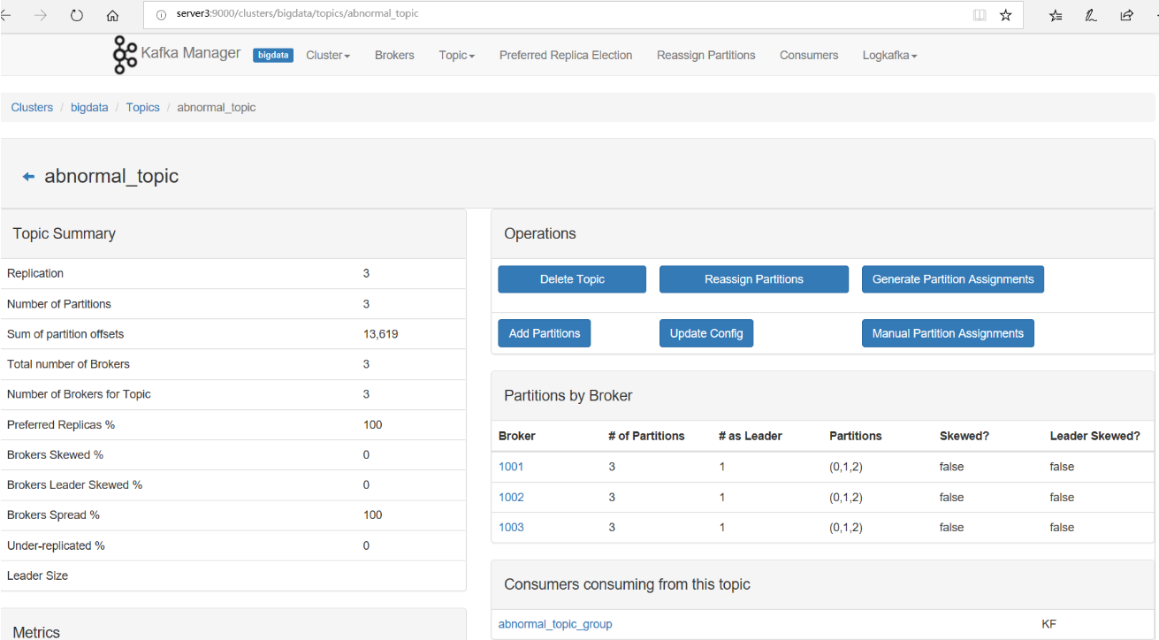

上面下载的是源码，下载后需要按照后面步骤进行编译。如果觉得麻烦，可以直接从下面地址下载编译好的 kafka-manager-1.3.3.16.zip。

链接：<https://pan.baidu.com/s/1jIY5BKE>  密码：4h4w

參考：

<https://blog.csdn.net/yuan_xw/article/details/79188565>

<https://blog.csdn.net/x541211190/article/details/81191608>